ЛГТН-37.1 |  | Теневой навес
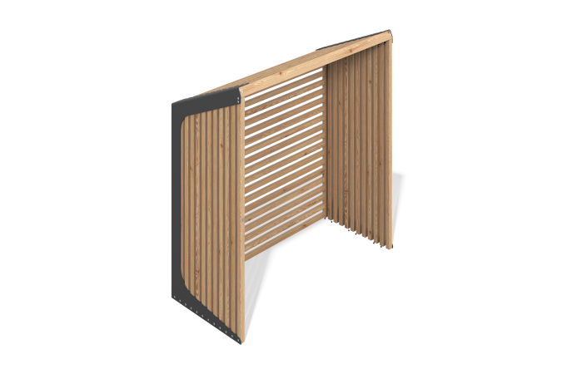

Размеры, мм: | 986x2185x2313 | Вес, кг: | 0
Характеристики материалов
Материалы: строганая доска сосны, металл.
Комплектация: каркас теневого навеса - 1 компл., крепеж - 1 компл.
Стойки по бокам теневого навеса изготовлены из листа металла толщиной 8 мм. Обшивка каркаса выполнена из строганого бруска сосны 50х50 мм. Перемычки на навесе представлены в виде строганых досок сосны 90х35 мм.
В комплексе используется крепеж из нержавеющей стали. Выступающие части резьбовых соединений и открытые части труб закрыты пластиковыми заглушками.
Покрытие элементов:
- металл - порошковый цинкогрунт, порошковая краска;
- брус - грунтовка лессирующая, водно-дисперсионный лак.

